Lección 1: ¿Qué es el área?
- Comparemos el tamaño de algunas figuras.

Calentamiento: Cuántos ves: Arreglos
¿Cuántos ves? ¿Cómo lo sabes?, ¿qué ves?
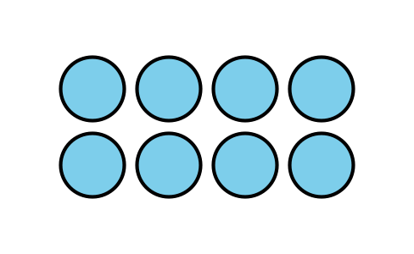
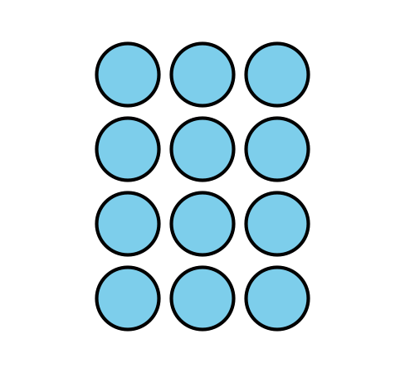
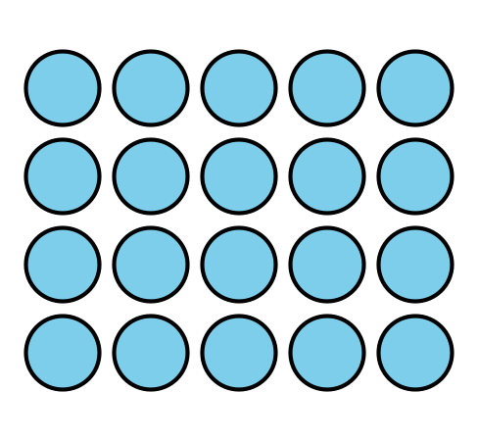

1.1: Comparemos figuras
- Estos son dos triángulos. ¿Cuál triángulo es más grande?
- 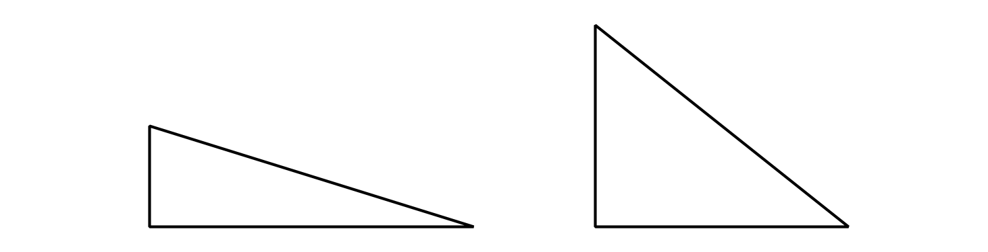
- En cada pareja de figuras, ¿cuál figura es más grande? Prepárate para explicar tu razonamiento.

  - 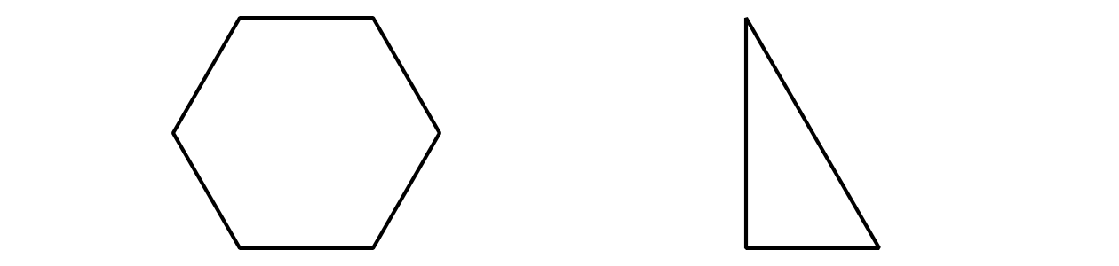

1.2: Fichas geométricas para comparar figuras
Tu profesor te dará unas hojas que tienen algunas figuras.
Usa fichas geométricas para decidir cuál figura cubre más espacio. Prepárate para explicar tu razonamiento.
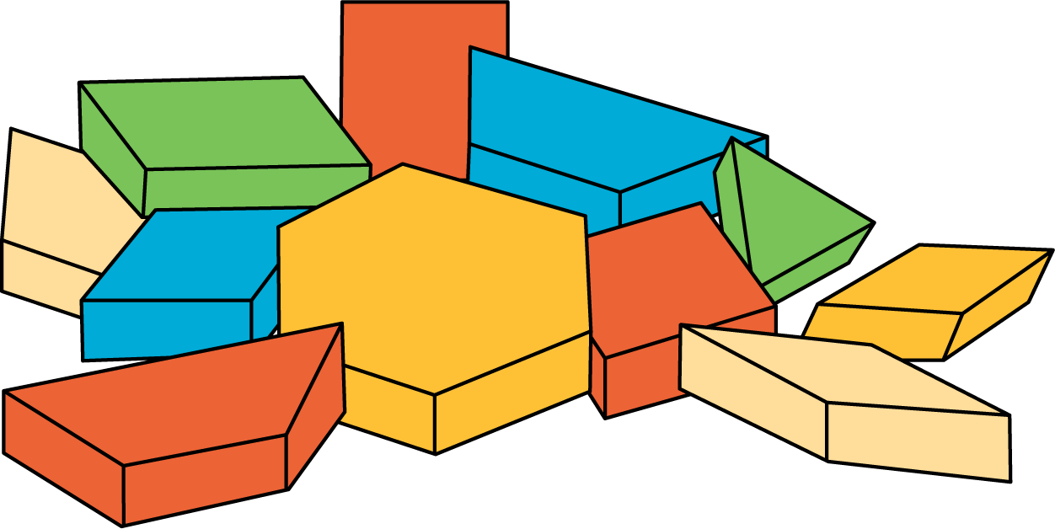
© CC BY 2021 Illustrative Mathematics®

